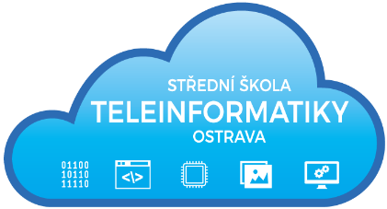
O B J E D N Á V K A

číslo: 52/17/10/2019

Objednatel:  Střední škola teleinformatiky, Ostrava,  příspěvková organizace  Opavská 1119/12  708 61 Ostrava-Poruba  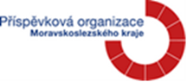  IČ: 00845329 | Dodavatel:  T.S. BOHEMIA a.s.  Sladovní 103/3  779 00 Olomouc  IČ: 62304381

 | množství | celková cena včetně DPH
Objednáváme u Vás:  zboží dle Vámi zaslané cenové nabídky č. 2193203011,  která je přílohou této objednávky  Cena celkem  Objednávka je předem schválena. |  | 182 915,00Kč

Dodací lhůta: do 25.10. 2019 | Razítko a podpis objednávajícího:  Ing. Pavel Zubek  ředitel školy
Fakturu zašlete na výše uvedenou adresu.
Bankovní spojení:
ČSOB Praha a.s., pobočka Ostrava
č.ú. 118359/0300
Vyřizuje: Ivona Fojtíková

Telefon: 596 912 253, 596 919 000
Email: fojtikova@teleinformatika.eu

